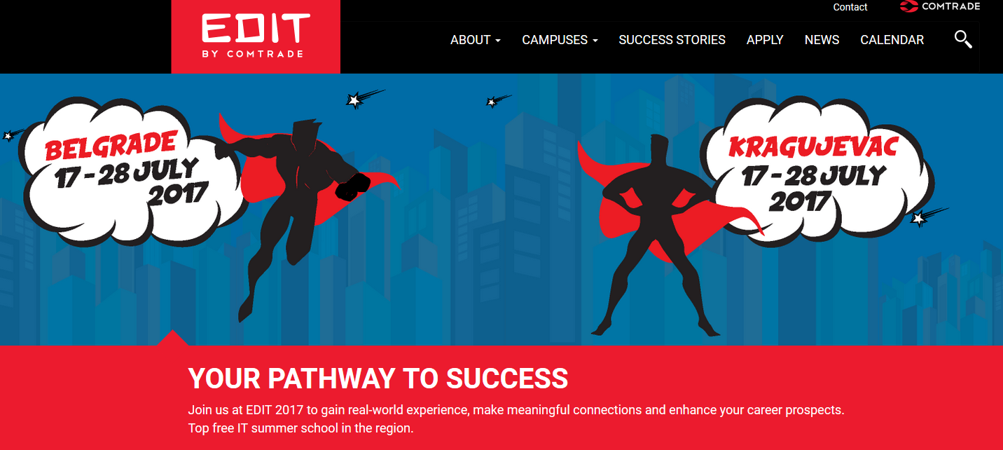

Dragi studenti,

Želimo da vas obavestimo da COMTRADE nastavlja tradiciju dobre prakse i u julu mesecu 2017. godine organizuje EDIT – Letnju školu programiranja!
Letnja škola EDIT (Education for Innovative Thinkers) je prvenstveno namenjena studentima koji žele da dopune svoje akademsko znanje sa praktičnim iskustvom. Učesnici imaju priliku da se oprobaju u radu na realnim projektima.
EDIT je mnogo više od obične škole, jer će učesnici naučiti, ne samo nešto novo o različitim tehnologijama, već i steći znanja o sledećim stvarima:
- Tehnologije razvoja IoT-a
- Tehnologije: UX/UI, NodeRed, Cloud, MongoDB, Linux, Raspberry PI, Sensors, Actuators
- Razvojno okruženje: Node Red Visual Tool, Cloud Configuration Tool
- SCRUM methodologija
- Životni ciklus razvoja softvera
- Timski rad
EDIT 2017 – Teme
Beograd, 17-28. jul: Data acquisition platform: Sense and control the world around you
Kragujevac, 17-28. jul: Data presentation platform: The future of customer engagement
Internet of things (IoT) je jedan od najbrže rastućih trendova u IT industriji. Zeliš da stekneš praktična znanja iz ove oblasti i upoznaš se sa tehnologijama kao što su UX/UI, NodeRed, Cloud, MongoDB, Linux, Raspberry PI, Sensors i Actuators?
Priključi se #EDIT17 i razvij sopstveni projekat koji ne samo da će produbiti tvoja IoT znanja, već će biti odlična stavka u tvom CV-ju!
Detaljnije informacije o temi potražite na Comtrade EdIT strani. Registruj se za EdIT17! Popuni on–line prijavu i istraži svet novih tehnologija! Rok za prijavu je: 03.07.2017. god.

Za sve dodatne infomacije pošaljite mail na edit.rs@comtrade.com
Ne propustite priliku da učestvujete u ovogodišnjoj letnjoj školi EDIT. Da biste čuli nešto više o prethodnim iskustvima ali i detaljima o ovogodišnjoj školi, pridružite nam se na promociji EDIT-a u sredu, 31.05.2017. god.
od 10:00 sati u „plavoj sali“ (sala za odbrane diplomskih na 3. spratu) na Fakultetu tehničkih nauka u Čačku.

Srdačan pozdrav,
COMTRADE EDIT Team

